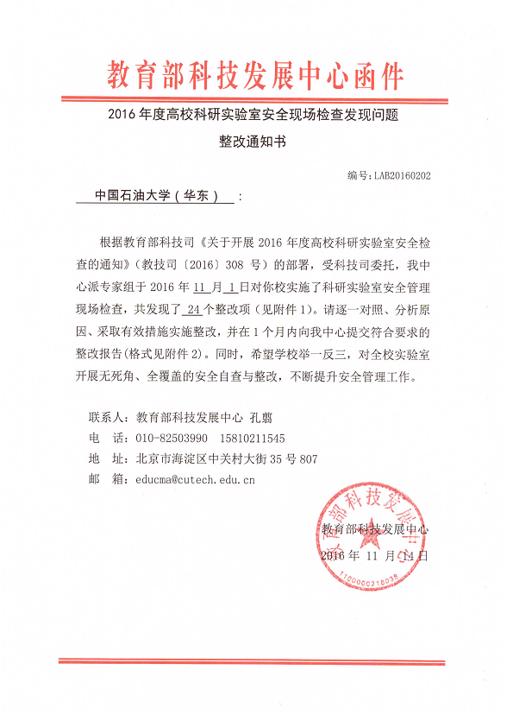

附件3 2016高校科研实验室安全现场督查发现问题汇总表
学校名称： 中国石油大学（华东） 检查时间： 2016.11.01
序 号 | 条款号 | 问题事实描述 | 备 注
1 | 1.1.1 | 校级实验室安全工作领导机构近期新调整，暂未看到相关工作记录
2 | 1.1.2 | 学校实验室安全管理专门科室仅有1人，不能满足正常开展工作要求
3 | 1.1.3 | 实验室安全督查队伍尚在组建中
4 | 1.1.4 | 学校与院部签订的工作责任书中，没有对实验室安全管理职责的明确、细化要求
5 | 2.2.1 | 院系层面具有学科特色的实验室安全管理制度建设较缺乏
6 | 2.2.3 | 仪器操作规程、危险性实验操作规程普遍欠缺
7 | 2.2.5 | 有学科特色的应急预案不健全
8 | 4.1.3 | 个别实验楼走廊摆放大量设备、杂物，阻碍消防通道
9 | 4.2.2 | 部分实验室物品摆放较乱，卫生状况不良，通风柜内放满各种试剂
10 | 4.3.2 | 学校没有化学实验废物回收中转站
11 | 4.4.3 | 个别实验室内有食物、口香糖等 | 逸夫实验楼506
12 | 5.1.3 | 实验楼灭火器配备数量、种类、摆放位置不尽合理 | 工科楼E座
13 | 5.2.1 | 部分实验楼的应急喷淋和洗眼装置数量不足，无定期巡检记录
14 | 6.1.3 | 实验室内大量使用接线板，一个接线板连接多台大功率设备 | 逸夫实验楼
15 | 6.1.4 | 多个接线板串接，直接放在地面
16 | 6.1.6 | 空调插在接线板上，长期不用未拔出电源插头 | 工科楼E座2003
17 | 6.1.10 | 实验室有电线裸露现象 | 工科楼E座2113
18 | 6.1.12 | 配电箱下放置大油桶、氢气瓶等，既影响操作，又存在严重安全隐患 | 工科楼E座0382逸夫实验楼139
19 | 7.1.2 | 化学品未妥善分类存放，试剂柜材质不合适 | 工科楼E座2108
20 | 7.2.3 | 个别实验室的易制毒、剧毒品未妥善保管，混于普通试剂中 | 工科楼E座2114
21 | 7.4.6 | 部分气体钢瓶特别是小钢瓶未妥善固定
22 | 7.6.5 | 使用饮料瓶存放试剂，未撕去原标签
23 | 7.6.7 | 个别实验室使用破损玻璃器皿
24 | 10.1.4 | 大型仪器设备普遍缺乏操作规程和使用、维护记录
检查组组长： 陈敬德 填报日期： 2016.11.07
检查组成员： 楚丹琪、王 杰、林建军

附件3. 整改报告封面及正文格式

高校实验室安全检查
整改报告

编写人：
审核人： （主管部门负责人）
签发人： （分管校领导）

××大学（盖章）
二○××年××月××日

实验室安全检查整改报告

根据教育部科技司《关于开展2016年度高校科研实验室安全检查的通知》（教技司〔2016〕308号）的部署，教育部科技发展中心派出由×××、×××、×××和×××等×位专家组成的检查组，于2016年×月×日对我校实施了实验室安全管理现场检查，检查共发现了××个不符合项，需进行整改，具体条款和内容如下表：
序 号 | 条款号 | 问题事实描述 | 备 注
1
2
3

根据教育部科技发展中心×月×日反馈我校的“整改通知书”，我校于×月×日召开了全体（或相关）人员大会，就现场检查发现的问题进行了研究讨论，布置落实了整改方案和责任人。经大家的努力，现已全部完成整改工作，具体情况汇报如下：
一、×.×.×的问题整改
1、存在问题描述：……
2、原因分析：……
3、整改措施与结果：……
4、证明材料：请写明材料名称，立即整改项目应附相关文件、或整改前后照片对比及注解等；非立即整改项目应附学校正式的整改计划、措施等文件
二、×.×.×的问题整改
1、存在问题描述：……
2、原因分析：……
3、整改措施与结果：……
4、证明材料：（同上）

……

××大学（盖章）
二○××年×月×日

